Eigentlich wollte Ciceros Sohn in Caesars Heer nach Spanien ziehen.
Sein Vater bot seine ganze Überzeugungskunst auf, um ihn stattdessen für ein Philosophiestudium in Athen zu begeistern. Doch Marcus, Ciceros Sohn, nutzte seinen Auslandsaufenthalt offenbar nicht nur für Studien…
Daher entschloss sich Cicero, seinem Sohn Entscheidungshilfen für seinen künftigen Lebensweg zu geben.
Imprimis constituendum est, quales esse velimus et in quo genere vitae;
quae cogitatio! est omnium difficillima. Ineunte enim adulescentia¹,
cum imbecillitas² consilii est maxima, tum sibi quisque id genus aetatis degendae³ constituit, quod maxime adamavit⁴. Itaque implicatur⁵ aliquo certo genere
cursuque vivendi, antequam⁶ iudicare⁷ potuit, quod optimum esset.

1 adulescentia,-ae f. die Jugend
2 imbecillitas, -tatis f. die Schwäche; hier: die Unsicherheit
3 aetatem degere seine Lebenszeit verbringen
4 adamare (aliquid) liebgewinnen; sich begeistern (für etw.)
5 implicari (aliqua re) sich (an etw.) binden; sich einlassen (auf etw.)
6 antequam ↔ postquam
7 iudicare beurteilen

Zur Schwierigkeit, in der Jugend die Wahl für den richtigen Lebensweg zu treffen, fügt Cicero den Mythos vom jungen Herakles an:
Nam quod Herculem Prodicus dicit, ut est apud Xenophontem, cum primum pubesceret, quod tempus a natura ad deligendum, quam quisque viam vivendi sit ingressurus, datum est, exisse in solitudinem atque ibi sedentem diu secum multumque dubitasse, cum duas cerneret vias, unam Voluptatis, alteram Virtutis, utram ingredi melius esset, hoc Herculi, "Iovis satu edito", potuit fortasse contingere, nobis non item, qui imitamur, quos cuique visum est, atque ad eorum studia institutaque impellimur. | Denn Prodikos erzählt von Herakles, wie es bei Xenophon steht, für ihn sei, als er erwachsen wurde, die von der Natur bestimmte Zeit gekommen zu wählen, welchen Lebensweg jeder beschreiten will; da sei er in die Einsamkeit hinausgegangen, sei dort gesessen und habe lange und gründlich überlegt, als er zwei Wege sah, den einen der Voluptas, den anderen der Virtus, welchen Weg einzuschlagen besser sei. Diese Wahl konnte vielleicht Herakles, dem „Jupiter-Spross“, gelingen, uns aber nicht in gleicher Weise; wir aber ahmen die nach, die nachzuahmen uns jeweils richtig erscheint, und wir lassen uns zu deren Interessen und Grundsätzen bewegen. (Übersetzung: B. Keller)
- Untersuchen Sie, mit welcher Intention Cicero den Mythos von „Herakles am Scheideweg“ in seine Darlegungen einbettete.
- Vergleichen Sie Ciceros Darstellung der mythischen Entscheidungssituation mit der Darstellung auf dem Gemälde von Annibale Carracci (1560-1609).
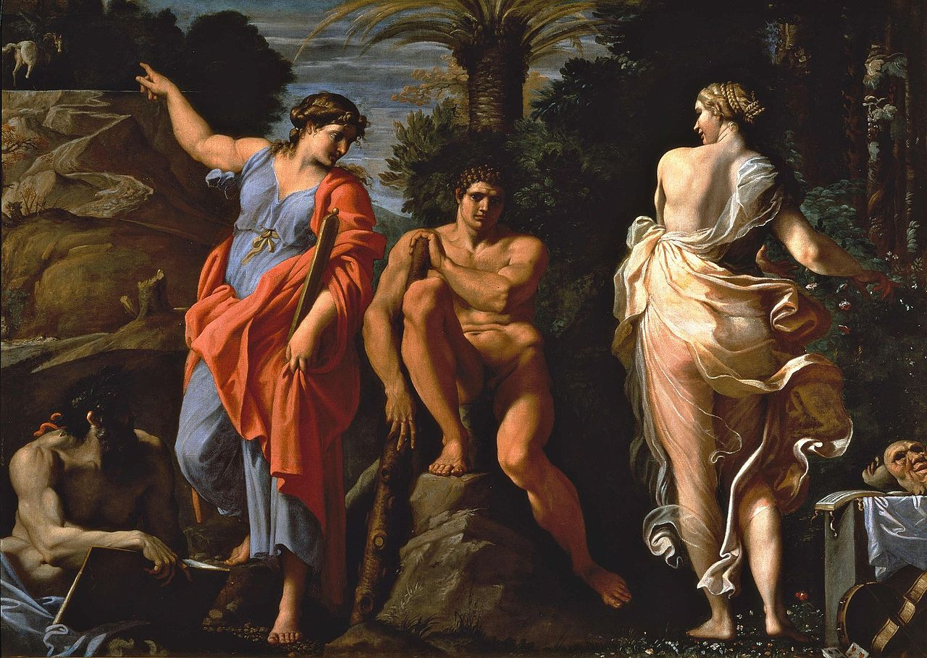https://de.wikipedia.org/wiki/Herakles_am_Scheideweg#/media/File:CarracciHercules.jpg

Plerumque parentium praeceptis imbuti⁸ ad eorum consuetudinem⁹ moremque deducimur; alii multitudinis iudicio¹⁰ feruntur, quae|que maiori parti pulcherrima videntur, ea maxime optant;
nonnulli tamen sive felicitate¹¹ quadam sive bonitate! naturae
sine parentium disciplina rectam vitae secuti sunt viam.
8 imbuere, -buo,-bui,-butus durchtränken; hier: anleiten
9 consuetudo,-tudinis f. die Gewohnheit
10 iudicium, -i n. das Urteil
11 felicitas,-tatis f. das Glück

! Substantive mit der Endung -tio bzw. -sio bezeichnen eine Handlung (z.B. oratio – die Rede).
Nennen Sie zu den folgenden Substantiven das jeweils dazu gehörende Verb und erschließen Sie so die Bedeutung der (unbekannten) Substantive:
exspectatio ( exspectare: erwarten) – cogitatio – administratio – defensio – cognitio – laudatio – narratio – traditio – persuasio
- Arbeiten Sie aus dem gesamten Text heraus, welche Faktoren die Lebenswahl junger Menschen beeinflussen bzw. beeinflussen sollten.
- Beschreiben Sie zusammenfassend, wie Cicero seinem Sohn „Ratschläge fürs Leben“ gibt.

Analysieren Sie den Cicero-Text mit Hilfe des sogenannten „Vier-Ohren-Modells“, wonach jede Äußerung
- eine sachlich-informierende Seite aufweist,
- eine Aussage des Sprechenden/Schreibenden über sich selbst enthält,
- die Beziehung des Sprechenden/Schreibenden zum Adressaten deutlich macht,
- einen Appell enthält.
https://www.schulz-von-thun.de/die-modelle/das-kommunikationsquadrat

